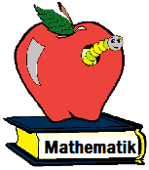
Punkt-vor-Strich I

Lösungen

Bestimme das Ergebnis. Eine der sechs Zahlen ist die Lösung. Suche den entsprechenden Lösungsbuchstaben und färbe das Feld.

31 ·(244-77) – 82 · 63
= 31 · 167 – 5166
= 5177 – 5166
= 11
169 : (244-231) + 2 + 63 : 3
= 169 : 13 + 2 + 21
= 13 + 23
= 36
96 : 24 · (137 – 116) + 12
= 4 · 21 + 12
= 84 + 12
= 96
[84 : 12 + (139 – 66)] : 10
= [7 + 73] : 10
= 80 : 10
= 8
7 · 8 – 37 + 125 – ( 131 –22)
= 56 – 37 + 125 – 109
= 35
72 : (24 + 12) + (265 – 253) · 9 – 11
= 72 : 36 + 12 · 9 – 11
= 99

